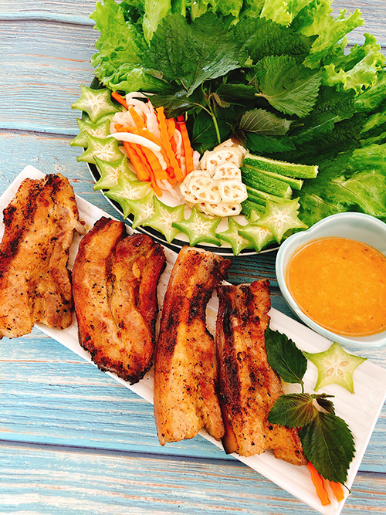
Nguyên liệu:
- Thịt ba rọi 500 gr
- Chao
- Rau thơm các loại
- Chuối sống, khế.
Cách làm:
- Thịt ba rọi hay sườn, thịt đùi... đều ngon.
- Thịt rửa sạch với muối cắt miếng mỏng dài khoảng 1 gang tay hoặc có thể ngắn hơn. Thịt rửa sạch cho vào ngăn đá khoảng 40 phút cho hơi cứng sẽ dễ cắt mỏng hơn.
- Ướp thịt với 1-2 thìa canh sữa đặc hoặc 1-2 thìa canh đường, 1/2 thìa cà phê hạt nêm hoặc bột ngọt, 2 thìa canh chao, 1 thìa canh dầu hào, gần 1 thìa canh sa tế, gần 1 thìa canh nước mắm, hành tỏi băm trộn đều ướp 1 tiếng hoặc hơn cho thấm.
- Làm nước chấm đơn giản mà ngon. Cho chao ra chén thêm ít sa tế, cho đường vào cho có vị ngọt vừa khẩu vị, trộn đều thêm tỏi ớt.
- Rau rửa sạch, khế cắt mỏng, chuối bỏ vỏ bào mỏng ngâm với nước muối và chanh khi ăn lấy ra. Làm thêm ít đồ chua ăn kèm, cà rốt, củ cải trắng bỏ vỏ cắt nhỏ trộn giấm đường.
- Thịt sau khi đã ướp mình nướng than hay lò nướng.
- Khi ăn cắt nhỏ thịt ăn với rau, đồ chua... chấm cùng nước chấm.
